Servidor HTTP en Linux bajo panel de control HestiaCP
Lucas Vera Amorós 2ºDAW-M

1.
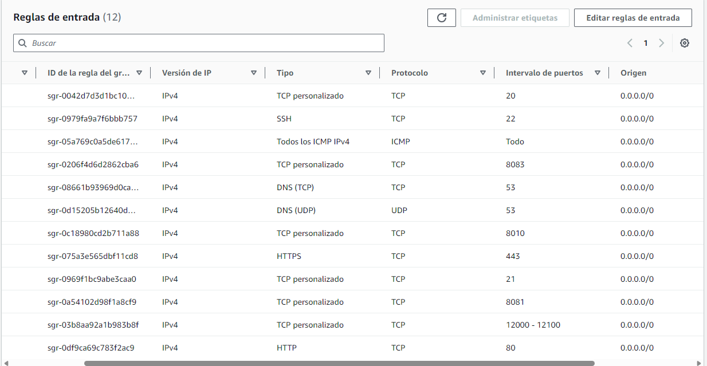

2.
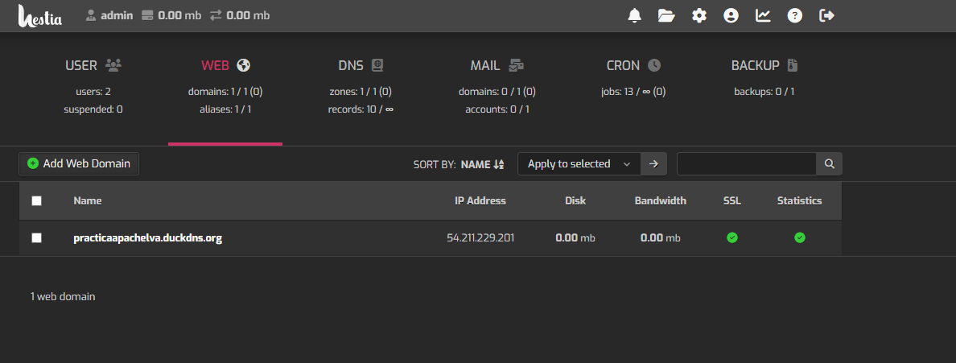

3 y 4.
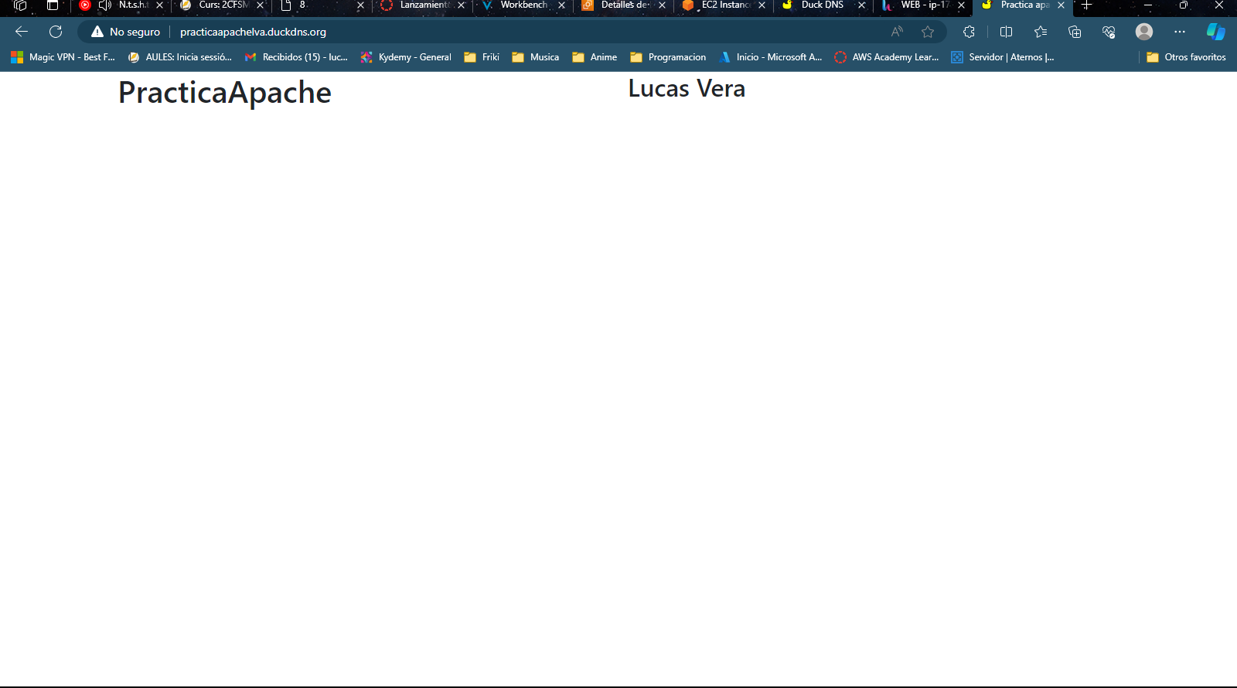

5.
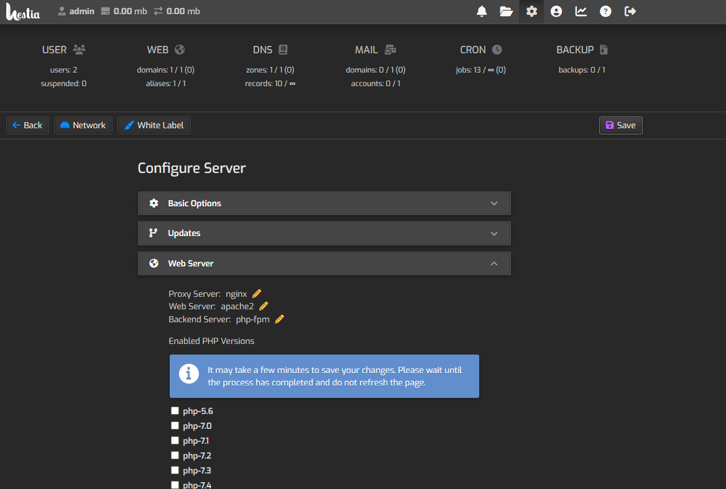

6-7.
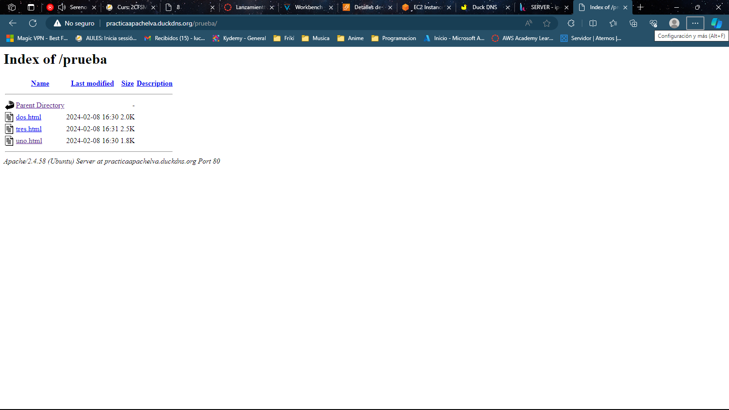

8.
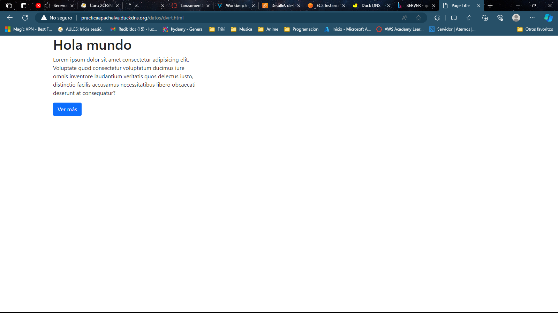

9.
El apartado 9 lo intentamos hacer en clase pero debido a que mi maquina no esta en correcto funcionamiento no se pudo realizar.

